Ұстаздық еткен жалықпас,
Үйретуден балаға.
Ақырын жүріп анық бас,
Еңбегің кетпес далаға- деп Абай атамыз айтқандай оқушыларымыз көптеген жетістіктерге жетіп жатса мұғалім еңбегінің жемісі. Айтар болсам Бақытқызы Әсемай деген оқушым Аудандық бастауыш сыныптар арасында әдебиеттік оқу пәні бойынша III орынмен марапатталды. Сонымен қатар осы оқушымен «Құйрық майдың денсаулыққа пайдасы» атты тақырыпта ғылыми жұмыс жазу үстіндеміз. «IO»-Интеллекті дамыту орталығының ұйымдастыруымен II Республикалық оқушылар арасындағы қашықтықтан өткізілген «Туған өлкем» атты шығармашылық байқауға қатысып ерекше дарынымен көзге түскені үшін III орын Дипломмен Сейтбекова Аружан, «Болашақ мамандығым» атты шығармадан II орынмен Даулетбек Жанерке, «Төрт аяқты досымыз»атты сурет сайысынан III орынмен Қалихаерқызы Ляззат марапатталды. «Қазақстан ұстаздары»қоғамымен ұйымдастырылған «Бастауыш сыныптар» пәні бойынша Республикалық қашықтық олимпиадаға қатысып, математика пәнінен жоғары көрсеткіштерді иеленгені үшін II дәрежелі дипломмен Болатбекұлы Мұхаммеджан марапатталады. Барлық сұрақтың 81 пайызына дұрыс жауап беріліп, 80 балл жинады. 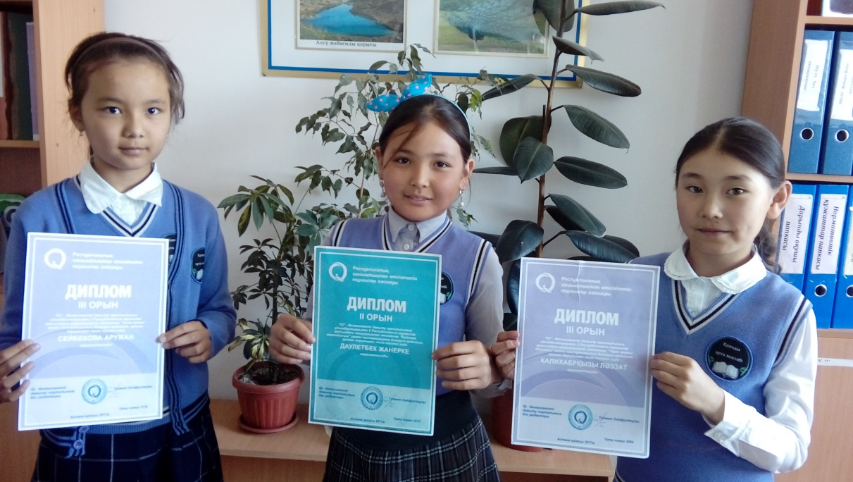
Сейтбекова Аружан Дәулетбек Жанерке Калихаерқызы Ляззат

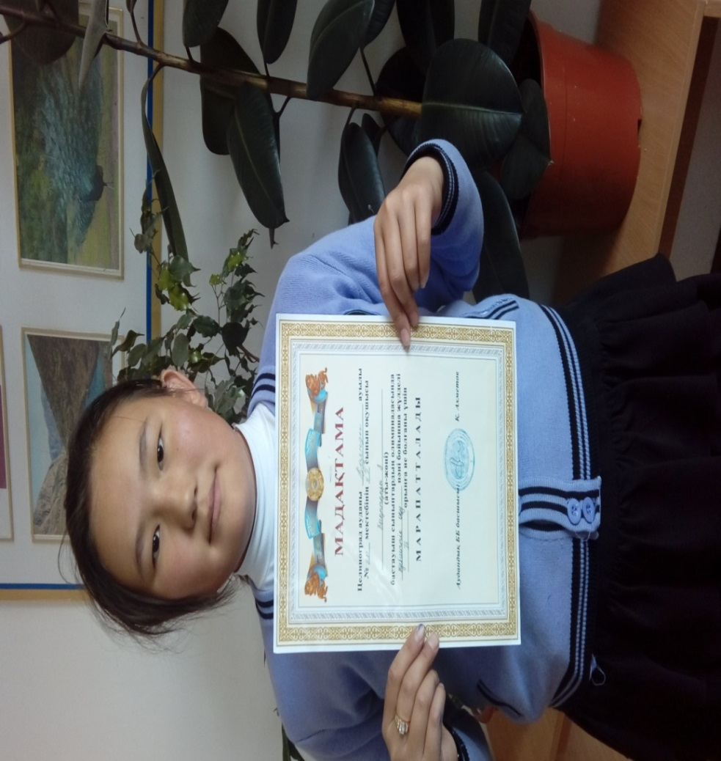
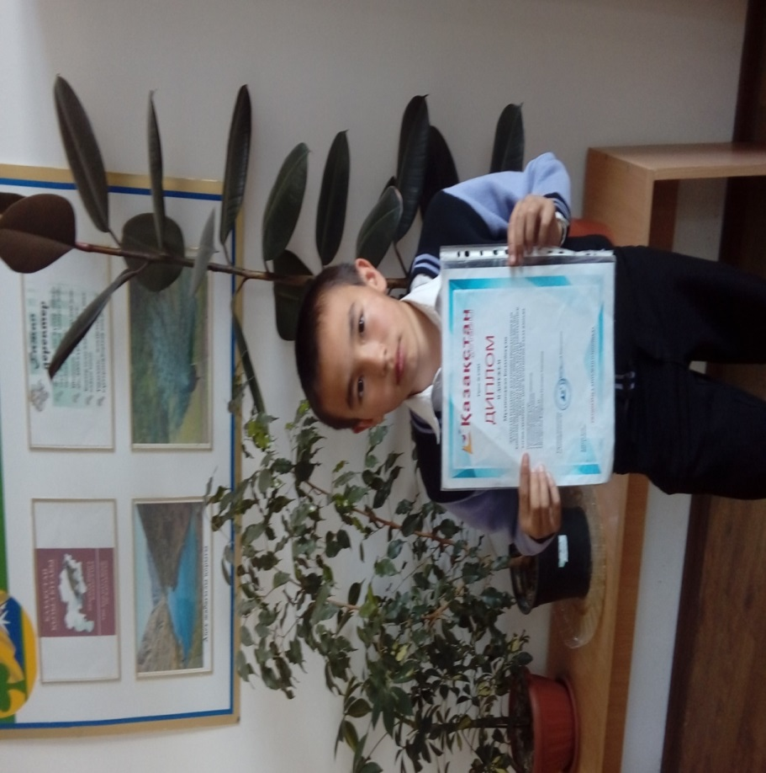
Бақытқызы Әсемай

Болатбекұлы Мұхаммеджан
Сынып жетекшісі:Кагарманова Г.А

